Комплекс упражнений
для утренней гимнастики пробуждения
на Апрель
для детей подготовительной группы (6 - 7лет)

Добрый день, уважаемые родители!

Предлагаем Вам для физического развития вашего ребенка в домашних условиях занятие по авторской методике доктора педагогических наук, доцента Ефименко Николая Николаевича*, который является автором уникальной педагогической системы «Театр физического воспитания и оздоровления детей в норме и при патологии». В 1991 году авторская система Николая Ефименко была удостоена одной золотой и двух серебряных медалей ВДНХ СССР.

БТИ (Большая тематическая игра) - «В мире животных»
СМИ (Ситуационная мини-игра) - «Как зайцам приснился сон про сладкую морковку»
Для занятия понадобятся кегли (или любой предмет, изображающий морковку)

Ход (Все упражнения в занятии сопровождаются рассказом взрослого):

Рассказ: Близилось утро. Зайцы всё ещё спали в своих уютных норках. Но прохладный предрассветный воздух стал освежать зайчиков, и они невольно начали ёжиться и переворачиваться с боку на бок.

Упражнение 1. «Чуткий сон»: из и. п. лёжа на спине в позе группировки, руки при этом обхватывают голени, медленно поворачиваем головы, а затем и всё туловище — сначала в одну, а затем и в другую сторону.

Зайцы обнимают свои мягкие подушки и никак не хотят просыпаться.

Упражнение 2. «Мягкие подушки»: из и. п. лёжа на спине в позе группировки тянемся подбородком к коленям, изображая, как зайчата обнимают свои подушки; возвращаемся в и. п.

Вдруг зайцы стали дрыгать во сне лапами - наверное, им приснился волк — зубами щёлк?!

Упражнение 3. «Волк приснился»: из и. п. лёжа на спине, руки и ноги полусогнуты и приподняты, выполняем сначала медленные, а затем всё более быстрые круговые движения руками и ногами. Так зайцы во сне убегали от голодного и злого волка.

После этого зайчикам и приснился сон про сладкую морковку.

Упражнение 4. «Сладкая морковка»: из и. п. лёжа в позе группировки, выпрямляем туловище и конечности (руки над головой), потягиваясь всем телом.

Зайцам даже приснилось, как они стали танцевать со своей морковкой.

Упражнение 5. «Танец с морковкой»: из и. п. лёжа на спине, захватив руками над головой кеглю - «морковку», выполняем медленные перевороты сначала в одну, а затем и в другую сторону.

Каждому зайчику казалось, что именно у него самая вкусная морковка. И каждый из них стал выхваляться, у кого же она самая-самая!

Упражнение 6. «Зайчишки-хвастунишки»: из и. п. лёжа на животе, руки с кеглей
-«морковкой» вытянуты вперёд, кратковременно прогибаем туловище в спине и поднимаем руки и ноги на комфортную высоту (без излишнего напряжения).

Решили зайцы сами охранять свои морковки и стали ползать рядом с ними вокруг да около.

Упражнение 7. «Вокруг да около»: медленно ползаем на низких четвереньках (с опорой на предплечья и голени) мимо своих кеглей - «морковок» поперёк зала (от края до края).

Пробегавший мимо пёс Дружок решил помочь зайчикам оберегать их морковки от не прошеных гостей.

Упражнение 8. «Надёжный охранник»: из и. п. на средних четвереньках (с опорой на кисти и голени) медленно раскачиваемся вперёд-назад, рыча и изображая при этом сердитого охранника: р-р-р, р-р, р-р, р-р-р!

А морковки на самом-то деле прятались в своём высоком подземном доме, где всегда сыро и темно.

Упражнение 9. «Подземный дом»: принимаем положение на высоких четвереньках, выпрямляем руки и ноги и топчемся на месте, поворачиваясь поочерёдно, то в одну, то в другую сторону.

Когда морковочка созревает и становится сладкой, её достают из подземного домика.

Упражнение 10. «Спелая морковка»: из и. п. сидя упор руками сзади, захватываем ступнями свою кеглю - «морковку», поднимаем на комфортную высоту (не заваливаясь назад) и удерживаем её так некоторое время. Зайцы как бы показывают всем, что их морковка уже созрела!

Морковки были такими красивыми и сочными, что даже лежебоки-хомячки стали выглядывать из своих норок.

Упражнение 11. «Любопытные хомячки»: из и. п. на низких коленях достаточно быстро переходим в положение на высоких коленях, прикладывая ладонь к глазам и всматриваясь вдаль.

Над морковными грядками возвышалось огородное пугало, У которого вместо головы торчало надетое на палку старое дырявое ведро, на ветру издававшее пугающие звуки «у-у-у!».

Упражнение 12. «Огородное пугало»: из и. п. стоя, ноги - на ширине плеч, руки вытянуты и разведены в стороны и вверх, раскачиваемся из стороны в сторону и поворачиваемся, периодически слегка наклоняясь. При этом нужно произносить предупреждающий звук «у-у-у, у-у-у, у-у-у!».

Дружные зайцы решили продемонстрировать свою ловкость в передвижении по огородной грядке — нужно пройти так, чтобы не задеть ни одной кегли - «морковки».

Упражнение 13. «Ловкие зайцы»: ходьба в среднем темпе между кеглями – «морковками» (по типу слалома), при этом нельзя задевать стоящие кегли.

Неподалёку в кустах треснула сухая ветка — зайцы сразу задрожали от страха и решили на всякий случай убраться подальше от этого места.

Упражнение 14. «Вместе нам не страшно»: бег в лёгком темпе, сначала по периметру комнаты, а затем — между кеглями - «морковками»

В один момент зайцам даже показалось, что волк бежит по их следу — тогда они решили, что каждый должен запутать свои следы, чтобы сбить волка с толку.

Упражнение 15. «Запутываем следы»: бег в лёгком, а затем и среднем темпе, постоянно меняя траекторию передвижения («змейкой»), словно запутывая злого волка.

Наконец зайцы благополучно вернулись на свою лесную поляну, а недовольный волк, несолено хлебавши, отправился восвояси. Только теперь зайцы проснулись — и поняли, что всё, что с ними произошло, им просто приснилось...

Упражнение 16. «Выход из сказки»: спортивная ходьба по периметру комнаты с переходом на обычную ходьбу, темп передвижения постепенно замедляется.

Наша сказка-сон о зайцах и сладкую морковку закончилась, а мы ещё не раз будем приходить в гости к нашим весёлым длинноухим друзьям!

На этом наше занятие окончено.

Надеемся, что данный материал поможет Вам провести время с ребёнком интересно, весело, а главное полезно.

Желаем Вам ЗДОРОВЬЯ!
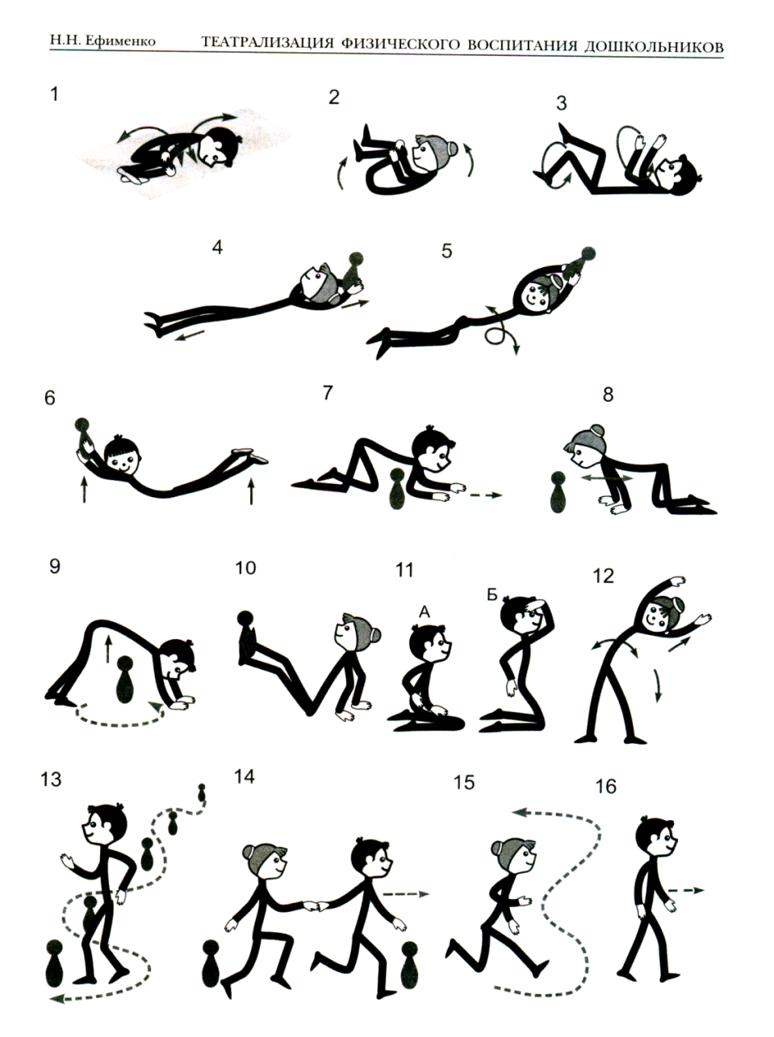

__________________________________
Ефименко Николая Николаевича автор 16 книг, 5 государственных программ, более 35 методических разработок, а также множества статей по различным аспектам диагностики физического развития детей, профилактики и коррекции имеющихся у них двигательных нарушений, инновационного подхода к физическому воспитанию, спортивной тренировке.
Сфера деятельности - аспекты физического воспитания детей и взрослых, коррекционное физическое воспитание детей, имеющих особенности в развитии, реабилитация движения детей, страдающих церебральным параличом (ДЦП), различными спинальными параличами и парезами.

